**附件1：**家庭职业树

称谓：

职业：

称谓：

职业：

称谓：

职业：

称谓：

职业：

称谓：

职业：

称谓：

职业：

称谓：

职业：

称谓：

职业：

称谓：

职业：

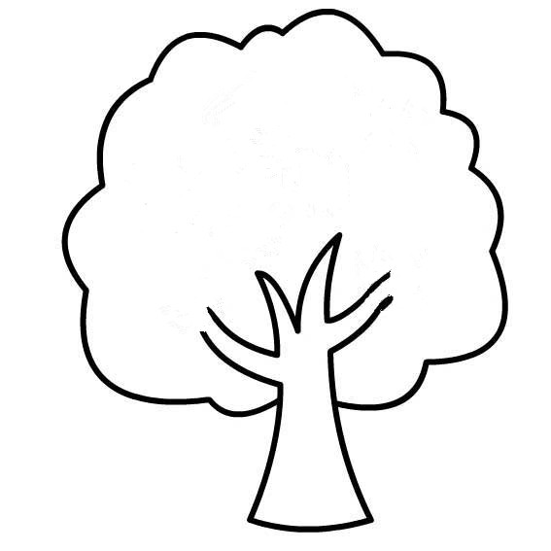**填写说明：**

1.请在椭圆型方框中填写你家族中亲人的称谓（如爷爷奶奶、爸爸妈妈、叔叔阿姨、表哥表姐等），然后再填写他（她）们的职业。

2.如果家族中亲人较多，可以在家族职业树中选择合适的地方画椭圆形方框继续补充填写。

**填写完成之后，请你和家族成员进行交流并尝试回答以下几个问题：**

1.在家族职业树中，你最喜欢哪种职业？说说你的理由。

2.请选择家族中的一位亲人，说说他（她）是如何评价自己所从事的职业，你觉得他（她）的评价是否客观？

3.你家族中大多数成员从事的职业是？你想要从事这种职业吗？为什么？

4.家族中谁对职业的看法对你影响深刻？他们是怎么说的？

5.你觉得家人对你未来选择职业的影响是？

1. 你的父母建议你选择什么职业？你愿意接受吗？你的想法是什么？